**Problemas ambientais no município de João Alfredo-PE**

**Lucas Henrique Oliveira da SILVA1**

**André Soares da FONSECA ²**

**Deivison de Araújo Silva³**

**Professor Orientador: Paulo Cesar de Oliveira**

**INTRODUÇÃO**

Este trabalho tem como objetivo apresentar dois problemas ambientais presentes na cidade de João Alfredo, Pernambuco. O primeiro problema é o esgoto a céu aberto que corta o perímetro urbano da cidade. O segundo problema abordado diz respeito ao descarte inadequado de resíduos produzidos pelas serrarias locais, uma vez que o município não dispõe de uma instalação adequada para o descarte desses materiais. Durante o desenvolvimento deste estudo, serão evidenciadas como essas questões afetam diretamente a população de João Alfredo, especialmente aqueles que residem nas proximidades das áreas afetadas por esses problemas. Além disso, é importante ressaltar que as empresas envolvidas muitas vezes queimam esses resíduos em locais de alto risco, o que resulta em incêndios durante o verão e, consequentemente, contribui para o aumento de doenças entre os residentes próximos a esses locais. Ambos os problemas mencionados têm um impacto significativo nos âmbitos social, econômico, ambiental e, acima de tudo, na saúde da população do município em questão.

[1]

1. ¹Estudante do Curso de Licenciatura em Geografia na Universidade de Pernambuco-UPE., E-mail: [lucas.henriques@upe.br](mailto:lucas.henriques@upe.br)

   ²Estudante do Curso de Licenciatura em Geografia na Universidade de Pernambuco-UPE., E-mail:

   [andre.soaresf@upe.br](mailto:andre.soaresf@upe.br)

   ³Estudante do Curso de Licenciatura em Geografia na Universidade de Pernambuco-UPE., E-mail:

   [deivison.araujo@upe.br](mailto:deivison.araujo@upe.br)

   ³Professor do Curso Licenciatura em Geografia na Universidade de Pernambuco-UPE, E-mail:

   [paulo.cesar@upe.br](mailto:paulo.cesar@upe.br)

   **MATERIAIS E MÉTODOS**

   1. Coleta de Dados:

   Para a elaboração deste trabalho, foram realizadas pesquisas e análises em locais afetados pelos problemas ambientais identificados na cidade de João Alfredo, Pernambuco. A coleta de dados se baseia em uma abordagem colaborativa, estabelecendo parcerias com os habitantes locais que enfrentam diretamente as consequências dessas questões ambientais.

   1. Identificação de Áreas Afetadas:

   Inicialmente, foram identificadas as áreas da cidade onde os problemas de esgoto a céu aberto e descarte inadequado de resíduos de serrarias eram mais prevalentes. Isso envolve visitas in loco e observações pertinentes nessas áreas.

   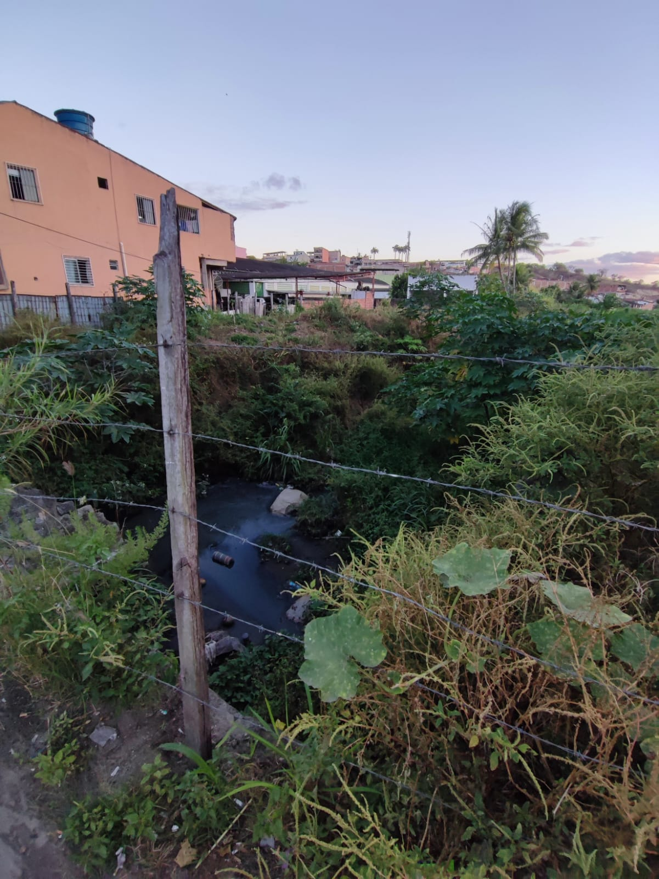 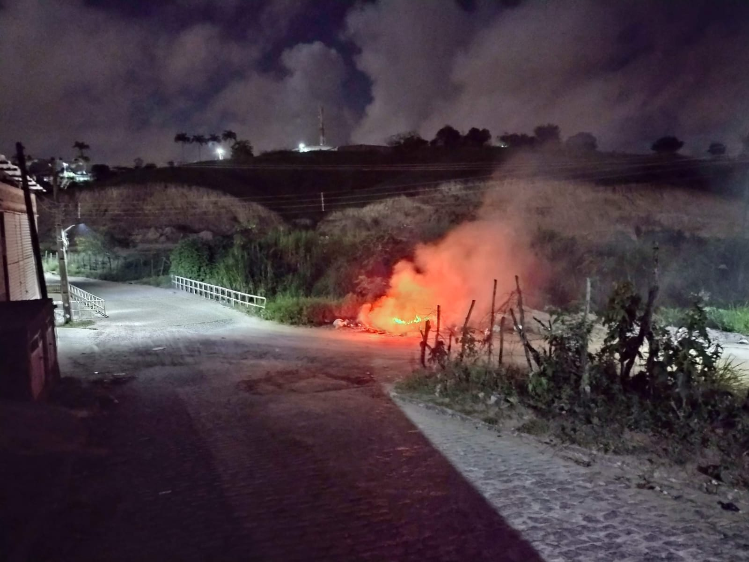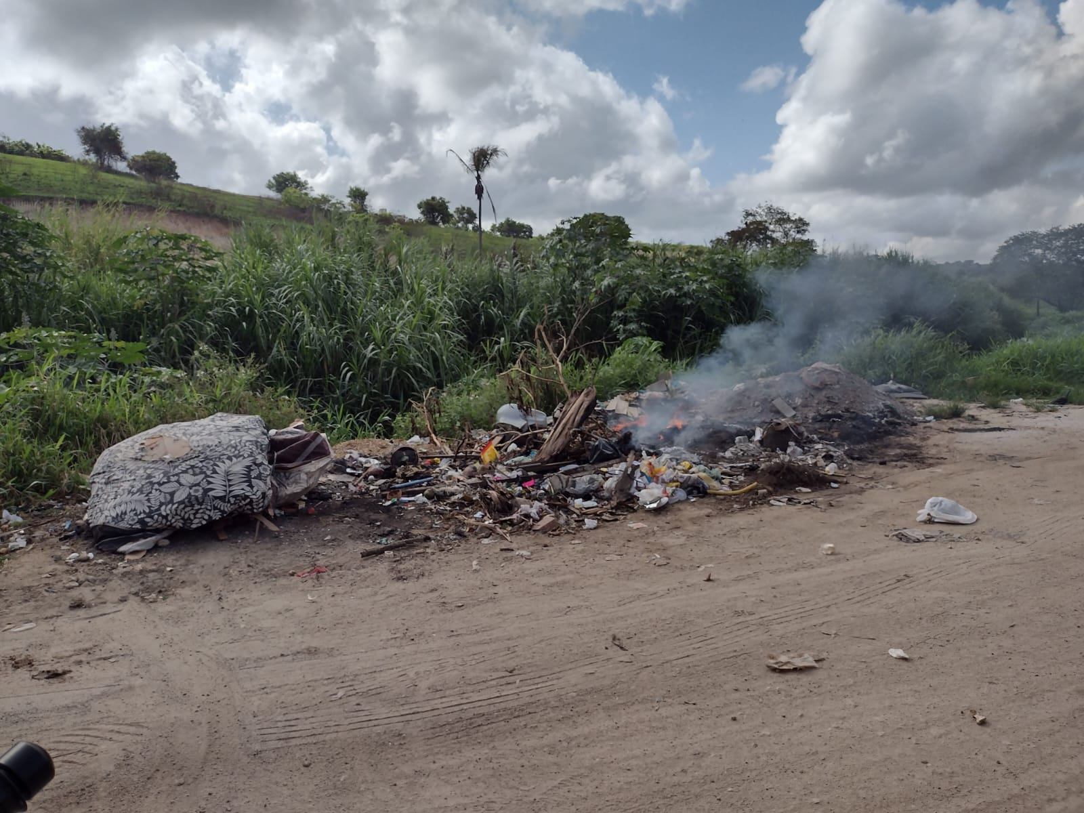

   1. Entrevistas e Questionários:

   Em seguida, foram realizadas entrevistas e questionários aplicados junto aos moradores com áreas afetadas. As entrevistas buscaram captar suas experiências, percepções e preocupações em relação aos problemas ambientais. Os questionários foram elaborados para obter dados quantitativos sobre o impacto dessas questões na qualidade de vida da população local.

   **RESULTADOS**

   Após concluir o processo de análise e estudos, os resultados obtidos foram de extrema relevância e destacaram várias questões cruciais relacionadas aos problemas ambientais em João Alfredo, PE. Os principais resultados incluem:

   * Ficou evidente que muitos residentes das áreas afetadas pelos problemas ambientais referidos, carecendo de conscientização sobre as implicações dessas questões em suas vidas e no meio ambiente.
   * Observamos uma falta de iniciativas por parte da gestão pública para abordar e resolver efetivamente os problemas ambientais identificados.
   * A ausência de projetos ou políticas públicas voltadas para a resolução ou mitigação dessas questões foi notável.
   * Os impactos sociais incluem o agravamento das condições de vida dos residentes nas áreas afetadas, afetando sua qualidade de vida e bem-estar.
   * Os impactos na saúde incluem um aumento no número de doenças e condições relacionadas à exposição a ambientes poluídos e insalubres.

   Em resumo, os resultados da pesquisa refletem a necessidade premente de uma abordagem mais comprometida com a preservação ambiental, tanto por parte da comunidade local quanto das autoridades governamentais, mas principalmente pelas empresas. A conscientização, a responsabilidade e a implementação de medidas são cruciais para promover um ambiente mais saudável e sustentável em João Alfredo, PE.

   **CONSIDERAÇÕES FINAIS**

   Os problemas ambientais presente em todo o mundo é resultado de uma sociedade capitalista que visa lucrar e consumir cada dia. Quando falamos desse tema numa escala global podemos perceber que existem alguns movimentos e ativistas que lutam pela defesa do planeta e que acaba sensibilizando as pessoas ao redor do mundo. Porém, quando voltamos o olhar para uma escala local com seus problemas ambientais presentes no seu cotidiano, percebemos que muitas vezes essa sensibilização não chega de forma que vai fazer o cidadão refletir e lutar para que haja uma mudança, como é o caso do município de João Alfredo-PE.

   Em conclusão, as análises realizadas neste estudo revelam a urgência de abordar os problemas ambientais em João Alfredo, Pernambuco. A falta de conscientização e sensibilização da população local, juntamente com a inação da gestão pública, tem resultado em impactos sociais, econômicos e de saúde importantes. Para restaurar e preservar a qualidade de vida da comunidade, é essencial que todos os setores da sociedade se comprometam com soluções sustentáveis ​​e ações concretas que promovam um ambiente mais saudável e equilibrado.

   Nas considerações finais, é essencial ressaltar que o estudo destaca a urgência de ações concretas e compromisso coletivo. As políticas públicas, os projetos de saneamento, a educação ambiental e a participação ativa dos cidadãos são elementos essenciais para a resolução dos problemas ambientais em João Alfredo. A melhoria da qualidade de vida da comunidade local e a preservação do meio ambiente dependem do esforço conjunto e da responsabilidade compartilhada. É com determinação e cooperação que podemos construir um futuro mais sustentável para a cidade e suas gerações vindouras.

   **PALAVRAS-CHAVE:** Educação Ambiental. Problemas Ambientais. Sensibilização.

   **AGRADECIMENTOS:** Agradecemos ao Prof. Dr. Paulo César por nos orientar e instigar a produzir este resumo expandido o qual foi de grande importância para conhecermos a realidade dos problemas ambientais presentes em nossa cidade. Também gostaríamos de agradecer aos cidadãos João-alfredenses pelo apoio e ajuda.

  